# Werkblad T1 Van tabel naar grafiek

# Theorie

Om van een tabel naar een grafiek te gaan zijn een paar stappen nodig. In dit stukje theorie gaan we die stappen langs. Dit doe ik door gebruik te maken van een voorbeeld.

|  |  |  |  |  |  |  |
| --- | --- | --- | --- | --- | --- | --- |
| Dagen | 0 | 1 | 2 | 3 | 4 | 5 |
| Geld op rekening | 13 | 25 | 28 | 19 | 22 | 27 |

Op dag 0 staat er €13 op de rekening en op dag 1 staat er €25 op de rekening. Deze gegevens wil ik graag in een grafiek zien. In opdracht 1 tot en met 3 leer je hoe je stap voor stap een grafiek moet tekenen.

# Opdracht 1: stap 1

We tekenen als aller eerst de horizontale as. Dit is altijd de bovenste rij van de tabel.

1. Hoeveel cm moeten we deze horizontale as maken?
2. Teken de horizontale as. Netjes met potlood en geodriehoek.
3. Waar gaan de getallen 0 tot en met 5 over? Schrijf de naam bij de as.

# Opdracht 2: stap 2

We gaan nu de verticale as tekenen. Dit is altijd de onderste rij van de tabel.

1. Het grootste getal in de onderste rij van de tabel is 28. Maar we gaan geen tabel tekenen van 66 cm hoog. We kiezen ervoor om een andere stapgrootte te kiezen. Welke stapgrootte kiezen we?
2. Hoe hoog moet de verticale as worden met de gekozen stapgrootte?
3. Teken de verticale as. Netjes met potlood en geodriehoek.
4. De getallen die je bij de verticale as schrijft, wat betekenen deze? Schrijf de naam bij de as.

# Opdracht 3: stap 3

Nu hebben wij een assenstelsel getekend. Nu gaan we de gegevens van de tabel invullen in ons assenstelsel en maken we er een grafiek van.

1. Bij 0 dagen hoeveel geld hebben we op de rekening? Zet dit in het assenstelsel.
2. Doe dit ook met de dagen 1 t/m 5
3. Nu heb je 6 punten getekend, verbind deze punten met elkaar. Netjes met potlood en geodriehoek.

Nu heb je van een tabel een grafiek getekend. Laat je antwoord controleren bij de docent.

# Opdracht 4

Je heb in opdracht 1 tot en met 3 geleerd hoe je stapsgewijs een grafiek moet tekenen. Voor de bovenstaande stappen nog een keer uit, maar dan op een nieuwe tabel:

|  |  |  |  |  |  |  |  |
| --- | --- | --- | --- | --- | --- | --- | --- |
| Uren | 0 | 1 | 2 | 3 | 4 | 5 | 6 |
| Temperatuur | 3 | 3 | 4 | 5 | 7 | 10 | 12 |

# Theorie

Soms zijn de getallen heel groot, maar wel dicht bij elkaar. Ik zal een voorbeeld geven in onderstaande tabel:

|  |  |  |  |  |  |  |  |
| --- | --- | --- | --- | --- | --- | --- | --- |
| Jaren | 2015 | 2016 | 2017 | 2018 | 2019 | 2020 | 2021 |
| Winst | 15 681 | 15 683 | 15 679 | 15 678 | 15 680 | 15 682 | 15 679 |

De getallen die bij winst staan zijn heel groot, maar wel dicht bij elkaar. Om een goed beeld te krijgen in een grafiek is het dus niet handig om een grootte stapgrootte te kiezen, maar voor een kleine. Bijvoorbeeld stappen van 1. Maar wanneer we stappen van 1 doen is het niet mogelijk om helemaal van 0 naar 15 683 te gaan. Daarom hebben ze in de wiskunde een zaagtand bedacht.

In een grafiek moet je altijd beginnen met 0 en de stapgrootte moet altijd hetzelfde blijven. Maar met een zaagtand mag je een stuk overslaan. Een zaagtand ziet er als volgt uit:

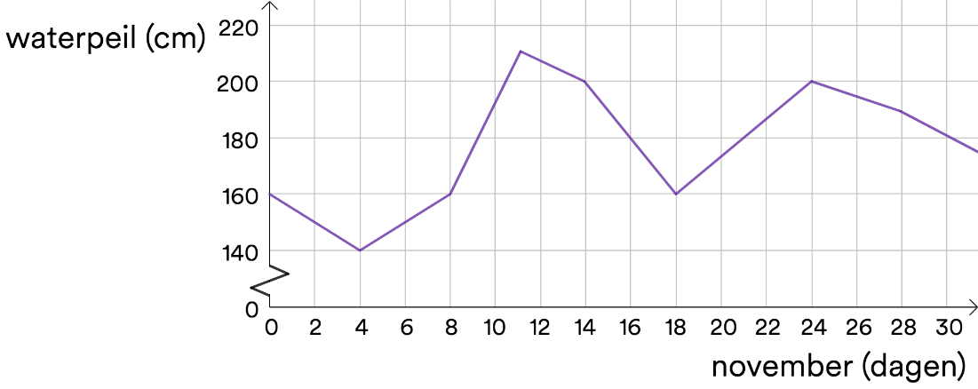Met deze zaagtand kan je dus van 0 naar 140 gaan en vervolgens weer stappen van 10 nemen.

# Opdracht 5

1. Wat is een goede stapgrootte bij de horizontale as?
2. Teken de horizontale as met zaagtand. Netjes met potlood en geodriehoek.
3. Zet de naam bij de horizontale as.
4. Wat is een goede stapgrootte bij de verticale as?
5. Teken de verticale as met zaagtand. Netjes met potlood en geodriehoek.
6. Zet de naam bij de horizontale as.
7. Teken de punten in het assenstelsel.
8. Teken een lijn door de punten om de grafiek af te maken.

Laat je grafiek controleren bij de docent

# Opdracht 6

Teken een grafiek die hoort bij onderstaande tabel. Bedenk zelf wat de tussenstappen, namen bij de assen, en of je een zaagtand gebruikt.

|  |  |  |  |  |  |  |  |  |  |
| --- | --- | --- | --- | --- | --- | --- | --- | --- | --- |
| schoenmaat | 37 | 38 | 39 | 40 | 41 | 42 | 43 | 44 | 45 |
| Aantal leerlingen | 2 | 0 | 1 | 4 | 5 | 7 | 4 | 2 | 3 |